K最近邻(kNN，k-NearestNeighbor)分类算法
K最近邻，就是k个最近的邻居的意思，说的是每个样本都可以用它最接近的k个邻居来代表。
思路：就是在训练集中数据和标签已知的情况下，输入测试数据(测试集)，将测试数据的特征与训练集中对应的特征进行相互比较，找到训练集中与之最为相似的前K个数据，则该测试数据对应的类别就是K个数据中出现次数最多的那个分类。
步骤：
1.计算已知类别数据集中的点与当前测试点之间的距离；
2.按照距离递增次序排列；
3.选取与当前点距离最小的 K 个点；
4.确定前 K 个点所在类别的出现频率；
5.返回前 K 个点出现频率最高的类别作为当前点的预测分类。

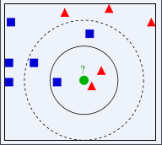
如图所示：绿色圆点是测试数据，将它作为输入，分别计算它与训练集中的其他点的距离，一个圈内的点表示距离相等。
如果K=3，红色三角形占2/3，绿色圆将被划分为红色三角形的类别，
如果K=5，蓝色四方形占3/5，绿色圆将被划分为蓝色四方形的类别。

关键步骤：
1.文本向量化和计算距离：如这样一个包含数字‘3’的文本，首先要转换成1维向量

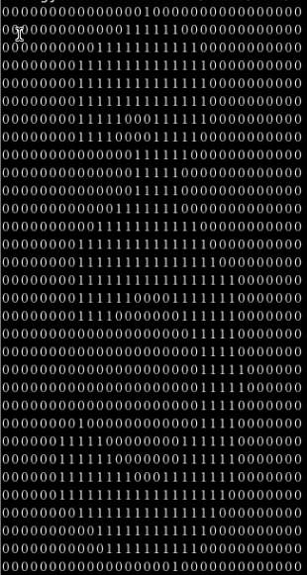
文本矩阵转换成一维向量：
a[32][32] → b[32*32]
for(i=0; i<32; i++)
for(j=0; j<32; j++)
b[i*32+j] =a[i][j]

分别把训练集和测试集的文本都转成向量
v1={x1,x2,x3...xn}^{T}
v1={y1,y2,y3...yn}^{T}
再用欧式距离计算两个向量之间的距离:
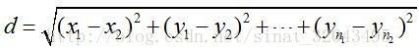

注意：如果计算两个点的距离公式简化为：
v1={x1,x2}^{T}
v1={y1,y2}^{T}

其实，这两个点也可以看着两个向量的距离。如果有多个点（也就是多维的特征）则一般叫做向量。
for (int i = 0; i < v1.length; i++)

temp += (a[i] - b[i]) ²;
result = Math.sqrt(temp);

2.开始分类：
v1[32*32] 测试集
v2[32*32] 训练集
K=3 只比较k个点
int result[] = new int[2]; 结果集 result[0]表示真实值， result[1]表示预测值
double dis[] = new double[K]; 初始值全为32
int num[] = new int[K]; 初始值全为 -1
假设有100个训练样本,对于每一个测试样本都要和100样本进行距离比较，再找出其中距离最小的前K个样本：
for (int j = 0; j < 100; j++) {
double d = calDistance(v1, v2); 计算向量的欧式距离,要读取100个不同的v2，v1是同一个
for(int k=0; k<K; k++){
if(d < dis[k]){
dis[k] = d;
num[k] =第j个训练样本的分类标签//如num[0]=’红’，num[1]=’蓝’， num[2]=’红’
break;
}
}//只取前K个最小的距离
}

3.计算这个K个点的概率：
P(‘红’) =2/3 P(‘蓝’) = 1/3
因此，假设result[0]=‘红’，result[1]=‘红’，所以分类结果是正确的。
if (result[0] == result[1])
right++;
准确率= right/num(测试集的个数)

两个点的距离
在k-means或kNN算法中，常用的计算最近的邻居之间的距离如下：
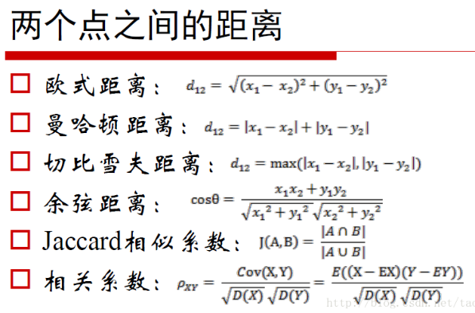
欧式距离又称欧几里得距离，求的是两点间的直线距离，因为两点之间直线最短。
曼哈顿距离：形象的理解为城市街区的折线距离，因为街道是折线。
图中绿线的欧式距离， 蓝线是曼哈顿距离。
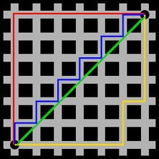

切比雪夫距离：两点的距离为各坐标数值差的最大值
余玄距离：也称为余弦相似度，是用向量空间中两个向量夹角的余弦值作为衡量两个个体间差异的大小的度量。
向量，是多维空间中有方向的线段，如果两个向量的方向一致，即夹角接近零，那么这两个向量就相近。

距离原点的曼哈顿距离相同的点围成了一个正方形：如左图边长为√2
距离原点的切比雪夫距离相同的点围成了一个正方形：如右图边长为2
